Programação Orientada a Objetos

Prof. Delano M. Beder

Roteiro 07 – Overloading (sobrecarga) e Overiding (Sobreposição)

Representar Triângulos (figura geométrica de 3 lados) com as seguintes operações:

- Construtor com 3 parâmetros para inicializar os 3 lados do triângulo.
- Construtor com apenas 1 parâmetro. Nesse caso, os 3 lados do triângulo são iguais.
- Operação getPerimetro() que retorna o perímetro do triângulo (soma dos 3 lados)
- Operação getArea() que retorna a área do triângulo

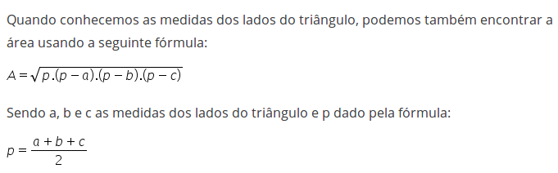
- Operação imprime que imprime as informações de um triângulo (comprimento 3 lados, perímetro e área)
- Operação compare que recebe como parâmetro uma 2º triângulo t2 e:
Retorna negativo se t2 é "maior" (maior área) que o objeto que está executando a operação
Retorna zero se t2 é "igual" (mesma área) ao objeto que está executando a operação
Retorna positivo se t2 é "menor" (menor área) que o objeto que está executando a operação

Representar Triângulos Equiláteros com as seguintes operações:

- Construtor com apenas 1 parâmetro desde que os 3 lados do triângulo equilátero são iguais.
- Operação getPerimetro() que retorna o perímetro do triângulo (soma dos 3 lados)
- Operação getArea() que retorna a área do triângulo

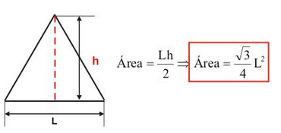
- Operação imprime que imprime as informações de um triângulo (comprimento 3 lados, perímetro e área)
- Operação compare que recebe como parâmetro uma 2º triângulo t2 e:
Retorna negativo se t2 é "maior" (maior área) que o objeto que está executando a operação
Retorna zero se t2 é "igual" (mesma área) ao objeto que está executando a operação
Retorna positivo se t2 é "menor" (menor área) que o objeto que está executando a operação

1. Crie um projeto C++ denominado Triângulos

2. Implementação da abstração Triângulo
Nova classe C++ denominada Triangulo

Dois arquivos: Triangulo.h (Cabeçalho) e Triangulo.cpp (Código-fonte)

2.1 Arquivo Triangulo.h

#ifndef TRIANGULO_H
#define TRIANGULO_H

#include <cmath>
#include <iostream>
using namespace std;

class Triangulo {
public:
Triangulo(double lado);
Triangulo(double lado1, double lado2, double lado3);
double getPerimetro() const;
virtual double getArea() const;
void imprime() const;
int compare(const Triangulo& t) const;
protected: // os lados do triângulo são protected (podem ser acessados pelas subclasses)
double lados[3];
};

#endif /* TRIANGULO_H */

2.2 Arquivo Triangulo.cpp

#include "Triangulo.h"

Triangulo::Triangulo(double lado1, double lado2, double lado3) {
lados[0] = lado1;
lados[1] = lado2;
lados[2] = lado3;
}

Triangulo::Triangulo(double lado) : Triangulo(lado, lado, lado) {
}

double Triangulo::getPerimetro() const {
double soma = 0;
for (int i = 0; i < 3; i++) {
soma += lados[i];
}
return soma;
}

double Triangulo::getArea() const {
double semi = this->getPerimetro() / 2;
double produto = semi;
for (int i = 0; i < 3; i++) {
produto *= semi - lados[i];
}
return sqrt(produto);
}

void Triangulo::imprime() const {
cout << "Lados: [";
for (int i = 0; i < 3; i++) {
cout << lados[i];
if (i != 2) {
cout << ",";
}
}
cout << "]" << endl;
cout << "Perímetro: " << this->getPerimetro() << endl;
cout << "Área: " << this->getArea() << endl;
}

int Triangulo::compare(const Triangulo& t) const {
double diff = this->getArea() - t.getArea();
return (diff < 0) ? -1 : (diff > 0) ? 1 : 0;
}

3. Implementação da abstração Triângulo Equilátero
Nova classe C++ denominada Equilatero

Dois Arquivos: Equilatero.h (Cabeçalho) e Equilatero.cpp (Código-fonte)

3.1 Arquivo Equilatero.h

#ifndef EQUILATERO_H
#define EQUILATERO_H

#include "Triangulo.h"

class Equilatero : public Triangulo {
public:
Equilatero(double lado);
double getArea() const;
private:
};

#endif /* EQUILATERO_H */

3.2 Arquivo Equilatero.cpp

#include "Equilatero.h"

Equilatero::Equilatero(double lado) :
Triangulo(lado) {
}

double Equilatero::getArea() const {
return lados[0] * lados[0] * sqrt(3) / 4;
}

3. Arquivo main.cpp

#include "Triangulo.h"
#include "Equilatero.h"

int main(int argc, char** argv) {

Triangulo t1(3,4,5);
Equilatero t2(3);

t1.imprime();

cout << endl;

t2.imprime();

return 0;
}

4. Compile e execute (verifique a saída impressa)

5. Fim

